Domínio Nacional:
O domínio nacional escolhido para o projeto foi vittas.app.br. A escolha ocorreu, inicialmente, devido à indisponibilidade do domínio vittas.com.br. Entretanto, a definição do domínio não se baseou apenas nessa limitação, mas também na busca por uma extensão que representasse de forma coerente a proposta e o posicionamento do VITTAS.
A extensão .app.br está diretamente associada a aplicações e plataformas digitais, o que se relaciona ao propósito do VITTAS de atuar como uma plataforma digital de acesso, integração e acompanhamento de serviços de saúde. O sistema foi concebido para conectar pacientes e instituições, centralizando informações sobre serviços, profissionais, disponibilidade e agendamentos, sem substituir os sistemas internos das instituições.
Dessa forma, vittas.app.br apresenta maior alinhamento estratégico com o produto do que outras extensões nacionais disponíveis, como .api.br ou .dev.br. Embora essas extensões também possam estar relacionadas ao desenvolvimento tecnológico do projeto, elas representam aspectos mais específicos da infraestrutura ou do processo de desenvolvimento, enquanto .app.br comunica diretamente ao público que o VITTAS é uma aplicação digital destinada à utilização pelos usuários.
Portanto, a escolha de vittas.app.br busca equilibrar disponibilidade, identidade digital e posicionamento do produto, utilizando uma extensão que facilita a associação da marca com uma plataforma digital de serviços de saúde.

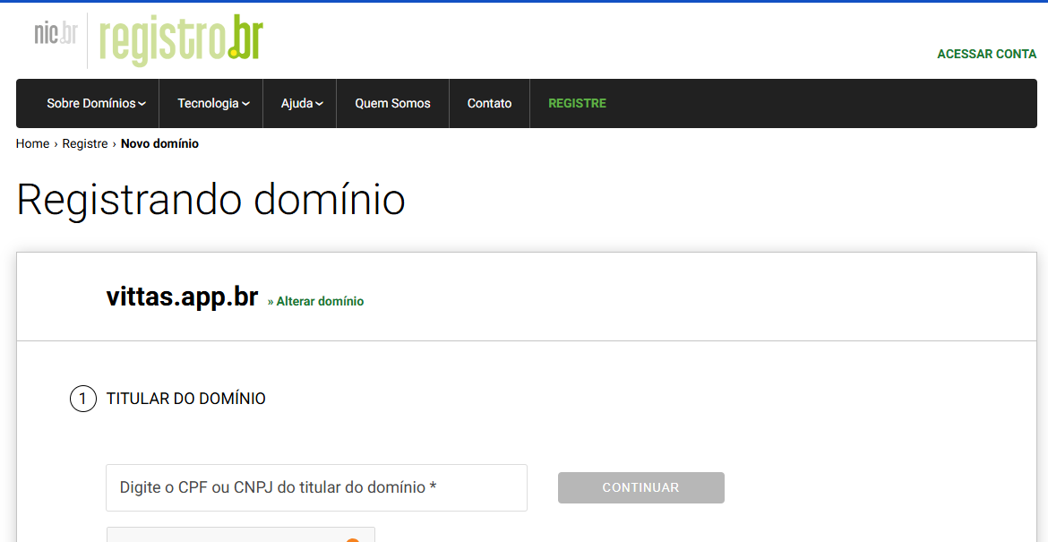

Domínio Internacional:
Para o domínio internacional, foram identificadas duas opções estratégicas: Vittas.com e Vittasapp.com.
- Vittas.com é considerada a melhor opção para uma eventual expansão internacional do projeto. Por utilizar a extensão .com, amplamente reconhecida internacionalmente, e por corresponder exatamente ao nome da marca, o domínio apresenta uma identidade mais simples, direta e fácil de associar ao VITTAS. Além disso, a utilização do nome da marca sem elementos adicionais favorece a memorização e a identificação por possíveis usuários, parceiros e interessados no produto.
- Entretanto, o domínio Vittas.com já está registrado, o que representa uma barreira para sua utilização imediata. Apesar disso, o domínio foi anunciado pelo atual titular para uma possível venda, tornando a aquisição uma alternativa caso o VITTAS venha a expandir suas operações para o mercado internacional. Dessa forma, embora não seja uma opção viável para o MVP atual, o domínio permanece como uma possibilidade estratégica para o futuro.
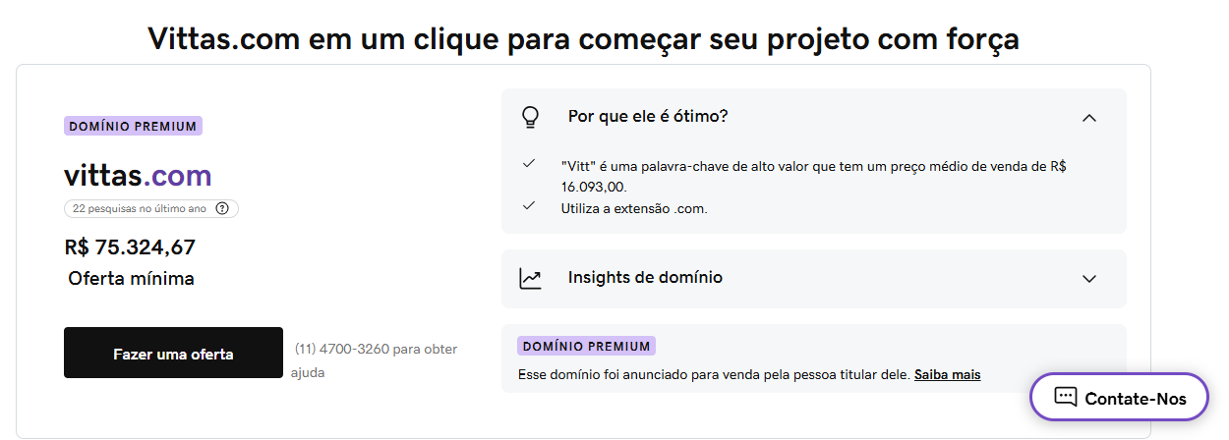
- Vittasapp.com é considerada a segunda melhor opção para uma eventual atuação internacional. Assim como no domínio nacional vittas.app.br, a utilização do termo “app” reforça a característica do produto como uma aplicação digital. A extensão .com, por sua vez, mantém o domínio adequado a uma estratégia de internacionalização, por ser uma extensão amplamente utilizada e reconhecida fora do Brasil.
- Embora a expansão internacional não faça parte do escopo do MVP, o domínio Vittasapp.com representa uma alternativa estratégica caso o projeto avance futuramente para outros mercados. Nesse cenário, sua utilização permitiria preservar o nome VITTAS associado à proposta de uma aplicação digital, mantendo uma identidade de marca consistente com o posicionamento tecnológico do produto.
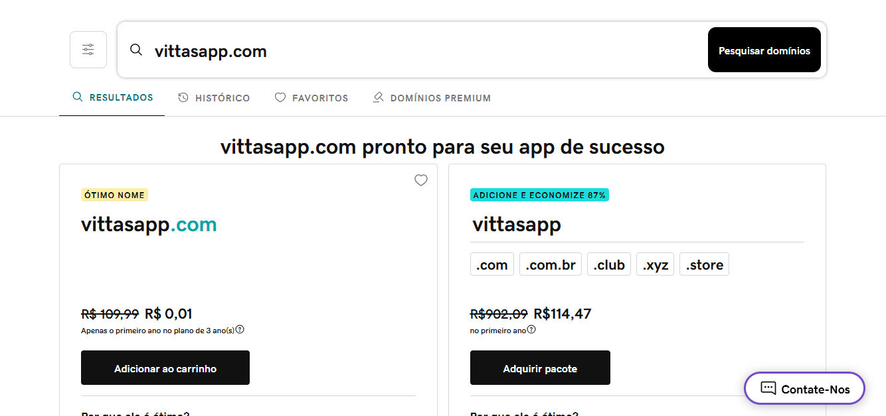
Dessa forma, a estratégia definida é considerar o Vittas.com como a opção ideal para uma futura expansão internacional, caso sua aquisição seja viável, enquanto o Vittasapp.com representa uma alternativa mais acessível e igualmente coerente com a natureza digital do VITTAS.

Registro de Marca INPI:
Para o registro da marca VITTAS no INPI, além da classe 42, foi considerada a classe 35 – Propaganda; gestão de negócios; administração de negócios; funções de escritório.
A escolha da classe 35 está relacionada à natureza da atuação do VITTAS. Embora o software seja direcionado inicialmente a clínicas, hospitais e outras instituições privadas de saúde, sua função não é prestar diretamente serviços médicos ou executar atividades clínicas. O VITTAS atua como uma camada digital de integração, organização e apresentação de informações, conectando os dados disponibilizados pelas instituições aos pacientes.
De acordo com o escopo do projeto, a plataforma não tem como objetivo substituir os sistemas utilizados pelas instituições, mas funcionar como uma camada de acesso, integração, organização e apresentação das informações provenientes dessas instituições e de seus sistemas.
Nesse sentido, a classe 44 – Serviços médicos; serviços veterinários; serviços de higiene e beleza para seres humanos ou animais; serviços de agricultura, de horticultura e de silvicultura não representa diretamente a atividade desempenhada pelo VITTAS. A plataforma não realiza consultas médicas, diagnósticos, tratamentos ou qualquer outro serviço assistencial de saúde. Inclusive, o escopo do MVP estabelece que funcionalidades como diagnóstico, prescrição médica, evolução clínica e prontuário eletrônico completo não fazem parte do produto.
A escolha da classe 35 também está relacionada às funcionalidades administrativas presentes na plataforma. O VITTAS disponibilizará às instituições recursos para gerenciamento de serviços, profissionais, agendas, convênios e agendamentos, além de indicadores operacionais por meio de um dashboard institucional.
Outro fator considerado na definição da classe foi a existência de outras marcas contendo o nome VITTAS com processos em andamento, incluindo uma marca identificada na classe 44 e outra na classe 41. Essa situação reforça a necessidade de analisar estrategicamente as classes nas quais a marca será protegida, buscando aquelas que apresentam maior relação com a atividade efetivamente exercida pelo produto e, ao mesmo tempo, reduzindo possíveis conflitos com registros ou pedidos já existentes.
Portanto, a estratégia de registro considera as classes 42 e 35 como as mais alinhadas à natureza tecnológica e administrativa do VITTAS, enquanto a classe 44 não seria prioritária, uma vez que o produto está inserido no setor de saúde, mas não presta diretamente serviços médicos.
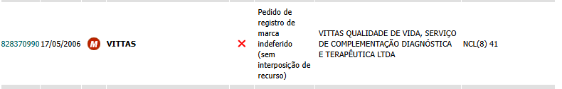
Registro exato disponível:
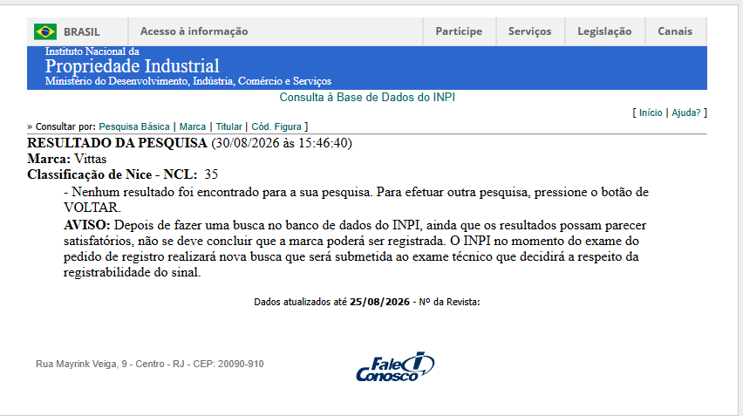
A pesquisa radical também não apontou nenhuma marca “Vittas” na categoria apenas marcas similares:
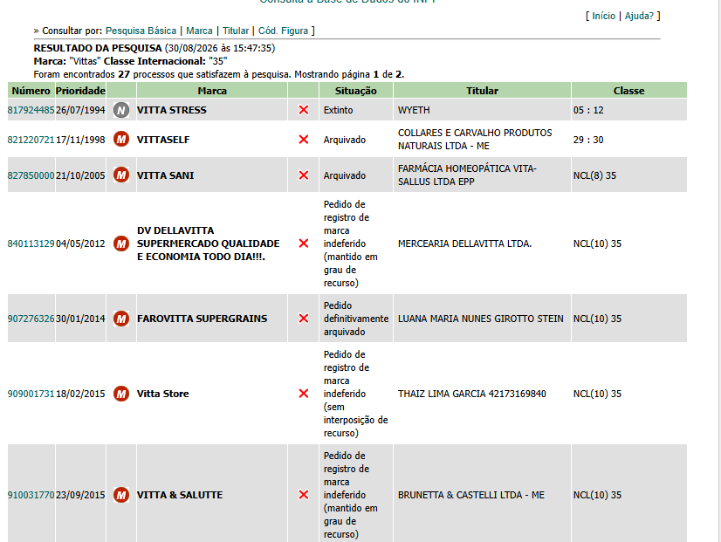

Portanto o registro da marca nessa classe é viável e estratégico.

Código de Defesa do Consumidor (CDC):
A relação entre o paciente e o VITTAS pode ser entendida como uma relação de consumo, já que a plataforma oferece um serviço de busca, acesso e agendamento ao usuário final.
O artigo 6º garante ao consumidor o direito a informações claras e adequadas sobre os serviços oferecidos. No caso do VITTAS, isso significa que os dados sobre instituições, profissionais, convênios e disponibilidade de horários precisam estar corretos e atualizados, já que qualquer erro pode fazer o paciente marcar um atendimento que na prática não existe.

Também o artigo 37º, que proíbe publicidade enganosa: as informações sobre especialidades e convênios aceitos precisam refletir a realidade repassada pelas instituições, e não uma versão maquiada só para atrair mais usuários para a plataforma.

Outro ponto importante é a responsabilidade por vício na prestação do serviço, tratada nos artigos 14º e 20º. Como o VITTAS não presta o atendimento de saúde em si (apenas integra e exibe informações de terceiros), será necessário deixar claro nos Termos de Uso quanto a responsabilidade da plataforma quando uma informação estiver desatualizada por falha da instituição parceira, e não do sistema.

Por fim, os artigos 46º e 51º tratam de cláusulas abusivas em contratos de adesão, o que reforça que os Termos de Uso do VITTAS precisam ser escritos numa linguagem simples, sem letras miúdas que retirem direitos básicos do paciente.

LGPD – Lei Geral de Proteção de Dados:
Dados captados: Do paciente são coletados Nome, E-mail, Telefone, Login/Senha e Localização (usada para buscar instituições próximas). Da instituição vêm dados cadastrais como Endereço, Profissionais vinculados, Serviços, Especialidades e Convênios aceitos. Além disso, o próprio uso da plataforma gera dados, como histórico de agendamentos e logs de acesso.

Dados armazenados: os dados de cadastro e o histórico administrativo de atendimentos ficam guardados enquanto a conta estiver ativa. Uma decisão importante do grupo foi não armazenar nenhum dado clínico que não seja estritamente necessário pro funcionamento da plataforma.

Dados compartilhados: as informações de um agendamento são compartilhadas com a instituição escolhida, já que sem isso o agendamento não aconteceria. Quando existir integração com operadora de convênio, só o mínimo necessário para checar compatibilidade é compartilhado, sem tratar isso como autorização definitiva de cobertura. Também pode haver compartilhamento técnico com provedores de nuvem, sempre sob contrato de proteção de dados.

Dados comercializados: nenhum. Esse foi um ponto que o grupo decidiu deixar bem explícito: o VITTAS não vende dado de paciente nem de instituição em nenhuma hipótese. Os dados existem para viabilizar o serviço, não pra virar produto.

Ferramenta - Análise SWOT (Pontos Fortes e Oportunidades):
Pontos fortes:
O maior ponto forte do VITTAS é não competir com os sistemas que as instituições já usam (só se conecta a eles). Isso facilita bastante a adoção, porque a clínica não precisa trocar de sistema para participar da plataforma.
Também vale destacar a centralização: o paciente busca, vê disponibilidade e agenda tudo num único lugar, independente da instituição escolhida.
A arquitetura pensada desde o início como modular e escalável é outro ponto forte, porque já deixa caminho aberto para novas integrações no futuro sem precisar refazer o sistema do zero.
E o escopo do MVP foi desenhado de forma bem enxuta, deixando de fora coisas como prontuário clínico e IA médica, o que reduz bastante o risco técnico e regulatório dentro do prazo de 1.000 horas.

Oportunidades:
O mercado de saúde suplementar no Brasil vem crescendo, e boa parte das clínicas menores ainda não tem um sistema digital de agendamento decente. Esse é um espaço bem aberto pro VITTAS ocupar.
Hoje o paciente precisa ficar pulando entre telefone, WhatsApp e sites diferentes para cada clínica. O VITTAS pode resolver essa fragmentação, que ainda é pouco explorada por outras plataformas do setor.
No médio prazo também existe a possibilidade de parcerias com operadoras de planos de saúde para consulta de cobertura, o que aumentaria bastante o valor da plataforma. E o roadmap do projeto já prevê expansão futura para telemedicina, emergência/ambulâncias e módulos de inteligência de atendimento, ou seja, o VITTAS tem espaço para crescer bem além do agendamento simples.

Ferramenta – Duplo Diamante:
Descobrir: o ponto de partida foi perceber que pacientes têm dificuldade para encontrar, comparar e agendar atendimentos entre diferentes instituições de saúde, enquanto clínicas, hospitais e prontos-socorros particulares muitas vezes não têm um canal digital integrado para divulgar agenda, especialidades e convênios.

Definir: a partir disso, o problema foi delimitado como a falta de uma camada digital neutra que conecte pacientes e instituições de saúde privadas, sem que essa camada precise substituir os sistemas internos que cada instituição já usa.

Desenvolver: o grupo chegou a considerar outras soluções, como um marketplace de agendamentos ou até um sistema próprio de prontuário. No fim, a alternativa escolhida foi a camada de integração (o VITTAS em si), por ser a que exige menos mudança de comportamento das instituições e apresenta menor risco técnico para um MVP de cerca de 1.000 horas.

Entregar: o resultado final é o MVP descrito no escopo do projeto, com cadastro, busca, perfil do paciente, portal institucional, agenda, agendamento, notificações e uma API própria capaz de mostrar o fluxo completo entre paciente, instituição e plataforma.

Ferramenta – Matriz GUT:
A Matriz GUT foi usada para ajudar a priorizar o desenvolvimento das funcionalidades do MVP, já que o projeto tem um limite de cerca de 1.000 horas. Foram levantados 10 problemas/funcionalidades do escopo, avaliados em Gravidade, Urgência e Tendência, numa escala de 1 a 5, para decidir a ordem de desenvolvimento e evitar gastar tempo em partes que impactam menos na validação da proposta.
Funcionalidade/ Problema | Gravidade  (G) | Urgência  (U) | Tendência  (T) | GUT  (G×U×T) | Prioridade
Camada de  integração e API  própria | 5 | 5 | 5 | 125 | 1ª
Segurança,  autenticação e  conformidade com a LGPD | 5 | 5 | 4 | 100 | 2ª
Cadastro e  gerenciamento de usuários  (paciente/instituição) | 5 | 4 | 4 | 80 | 3ª
Busca e consulta de instituições de  saúde | 4 | 4 | 4 | 64 | 4ª
Agendamento (criar, cancelar,  reagendar) | 5 | 4 | 3 | 60 | 5ª
Agenda e  disponibilidade  (portal da  instituição) | 4 | 4 | 3 | 48 | 6ª
Gestão de  convênios e planos aceitos | 4 | 3 | 3 | 36 | 7ª
Acompanhamento do atendimento pelo paciente | 3 | 4 | 3 | 36 | 8ª
Notificações  (confirmação,  lembrete, status) | 3 | 3 | 3 | 27 | 9ª
Dashboard institucional (indicadores) | 3 | 2 | 2 | 12 | 10ª

Defesa: os três primeiros problemas concentram o maior risco do projeto: a camada de integração/API é o diferencial técnico do VITTAS, e sem ela o produto vira só mais um sistema de agendamento isolado; segurança e LGPD vêm logo depois porque o sistema trata dados pessoais desde o primeiro cadastro; e o cadastro/gerenciamento de usuários é pré-requisito para qualquer teste de fluxo real. Os itens do meio (agendamento, busca, agenda e convênios) formam o núcleo funcional do MVP. Já os três últimos (acompanhamento, notificações e dashboard) são importantes, mas não impedem a validação da proposta de valor caso sejam entregues de forma mais simples ou numa iteração posterior.

Ferramenta – Matriz RACI:
A Matriz RACI foi aplicada às principais partes interessadas do projeto VITTAS, definindo o papel de cada uma nas atividades centrais de desenvolvimento e operação do MVP: R é quem executa, A é quem responde pelo resultado, C é quem é consultado antes, e I é quem só é informado depois.
Atividade | Paciente | Instituição de  Saúde | Equipe de  Desenvolvimento | Administrador VITTAS | Professor/Orientador
Cadastro e  autenticação de usuários | I | I | R | A | C
Cadastro  institucional  (dados,  serviços,  profissionais) | I | R | C | A | I
Gestão de  agenda e  disponibilidade | I | R | C | A | I
Agendamento, cancelamento e reagendamento | R | C | C | A | I
Desenvolvimento da API e  camada de  integração | I | I | R | A | C
Segurança e  conformidade com a LGPD | I | I | R | A | C
Validação do MVP e entrega final | C | C | R | A | A

Defesa: a equipe de desenvolvimento aparece como Responsável na maior parte das atividades, porque é ela quem constrói o sistema de fato. O Administrador do VITTAS entra como Aprovador em tudo, já que responde pelo resultado final entregue. As instituições só são Responsáveis nas atividades que dependem diretamente dos dados delas (cadastro institucional e agenda), e o paciente é Responsável só pela ação de agendar, que é a única que ele de fato executa dentro da plataforma. O professor entra como Consultado nas decisões técnicas e de conformidade, e como Aprovador na validação final do MVP, refletindo seu papel de orientação na disciplina.

